程控定量封口机
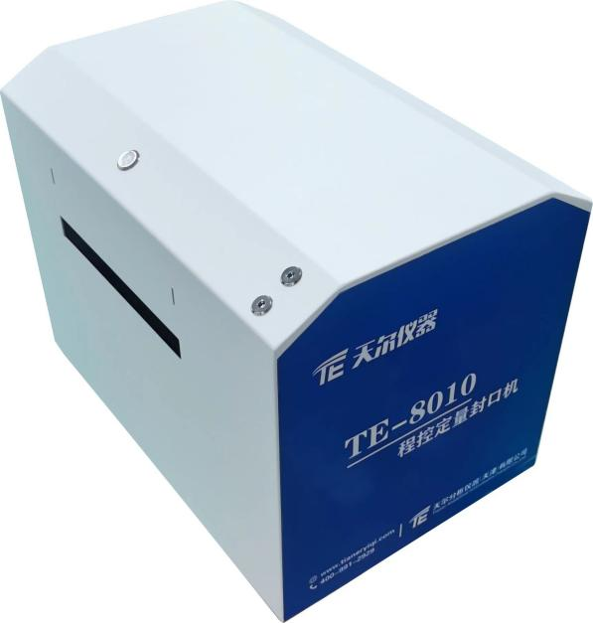

▷产品简介：TE-8010型大肠菌群的检测采用酶底物法主要针对粪大肠菌群、总大肠菌群、耐热大肠菌群、大肠埃希氏菌。大肠菌群检测仪已经列入GB/T5750.12-2006《生活饮用水标准检验方法》微生物指标、NY/T 1665-2008《畜牧用水中总大肠菌群和大肠埃希氏菌的测定-酶底物法》、HJ 1001-2018《中华人民共和国国家环境保护标准-水质总大肠菌群、粪大肠菌群和大肠埃希氏菌的测定-酶底物法》.

▷功能特点：

◆使用MPN法进行定量检测，可直接检测100毫升水样中0～2419MPN（个）目标细菌；

◆精确检出100毫升水样中单个的活性大肠杆菌群和大肠埃希氏菌，假阴性低；

◆每个单位试剂可抑制上百万个异养细菌，假阳性低；
◆无需验证试验，准确性高于滤膜法及多管发酵法；

◆符合国标GB/T5750.12-2006《生活饮用水检验标准》和环境标准HJ 1001-2018；

◆检测时间不超过24小时，无需验证试验；

◆简单培训就能轻松使用，手工操作少于1分钟；

◆不会因为过滤阻塞（滤膜法）或异养细胞的干扰（多管发酵法）而产生数据误差；

◆无需玻璃器皿清洗及菌落计数，减轻实验人员工作量；

◆适用于大量样品的批量快速检测

▷技术参数：

1.名称：程控定量封口机
2. 用途：用于酶底物法检测水质总大肠菌群、粪大肠菌群、大肠埃希氏菌
3. 可靠性：无漏液、无破孔
4. 稳定性：可检测40,000个样品以上,使用寿命大于5年
5. 方便性：开/关及倒退键 自动停止功能
6. 快捷性：无需无菌室，24h检测水中总大肠菌群、大肠埃希氏菌、粪大肠菌群
7. 重量：≤25kg
8. 预热时间：≤30min
9. 噪音：≤50dba
10. 外罩温度：≤40℃
11. 工作电压：AC 220V±10%，50HZ
13. 封口速度：51孔、97孔定量检测盘封口时间≤15秒/个
14. 工作环境温度：-10℃-50℃
15. 检测范围：配合51孔定量检测盘检测范围0- 200MPN/100mL(水样不稀释)
配合97孔定量检测盘检测范围0-2419MPN/100mL(水样不稀释)
标准配置：定量胶托、97孔MPN对照表、托盘导槽、酶底物检测试剂、定量取样瓶、97孔定量检测盘、电源线、使用说明手册、产品合格证、仪器装箱清单、保险管

